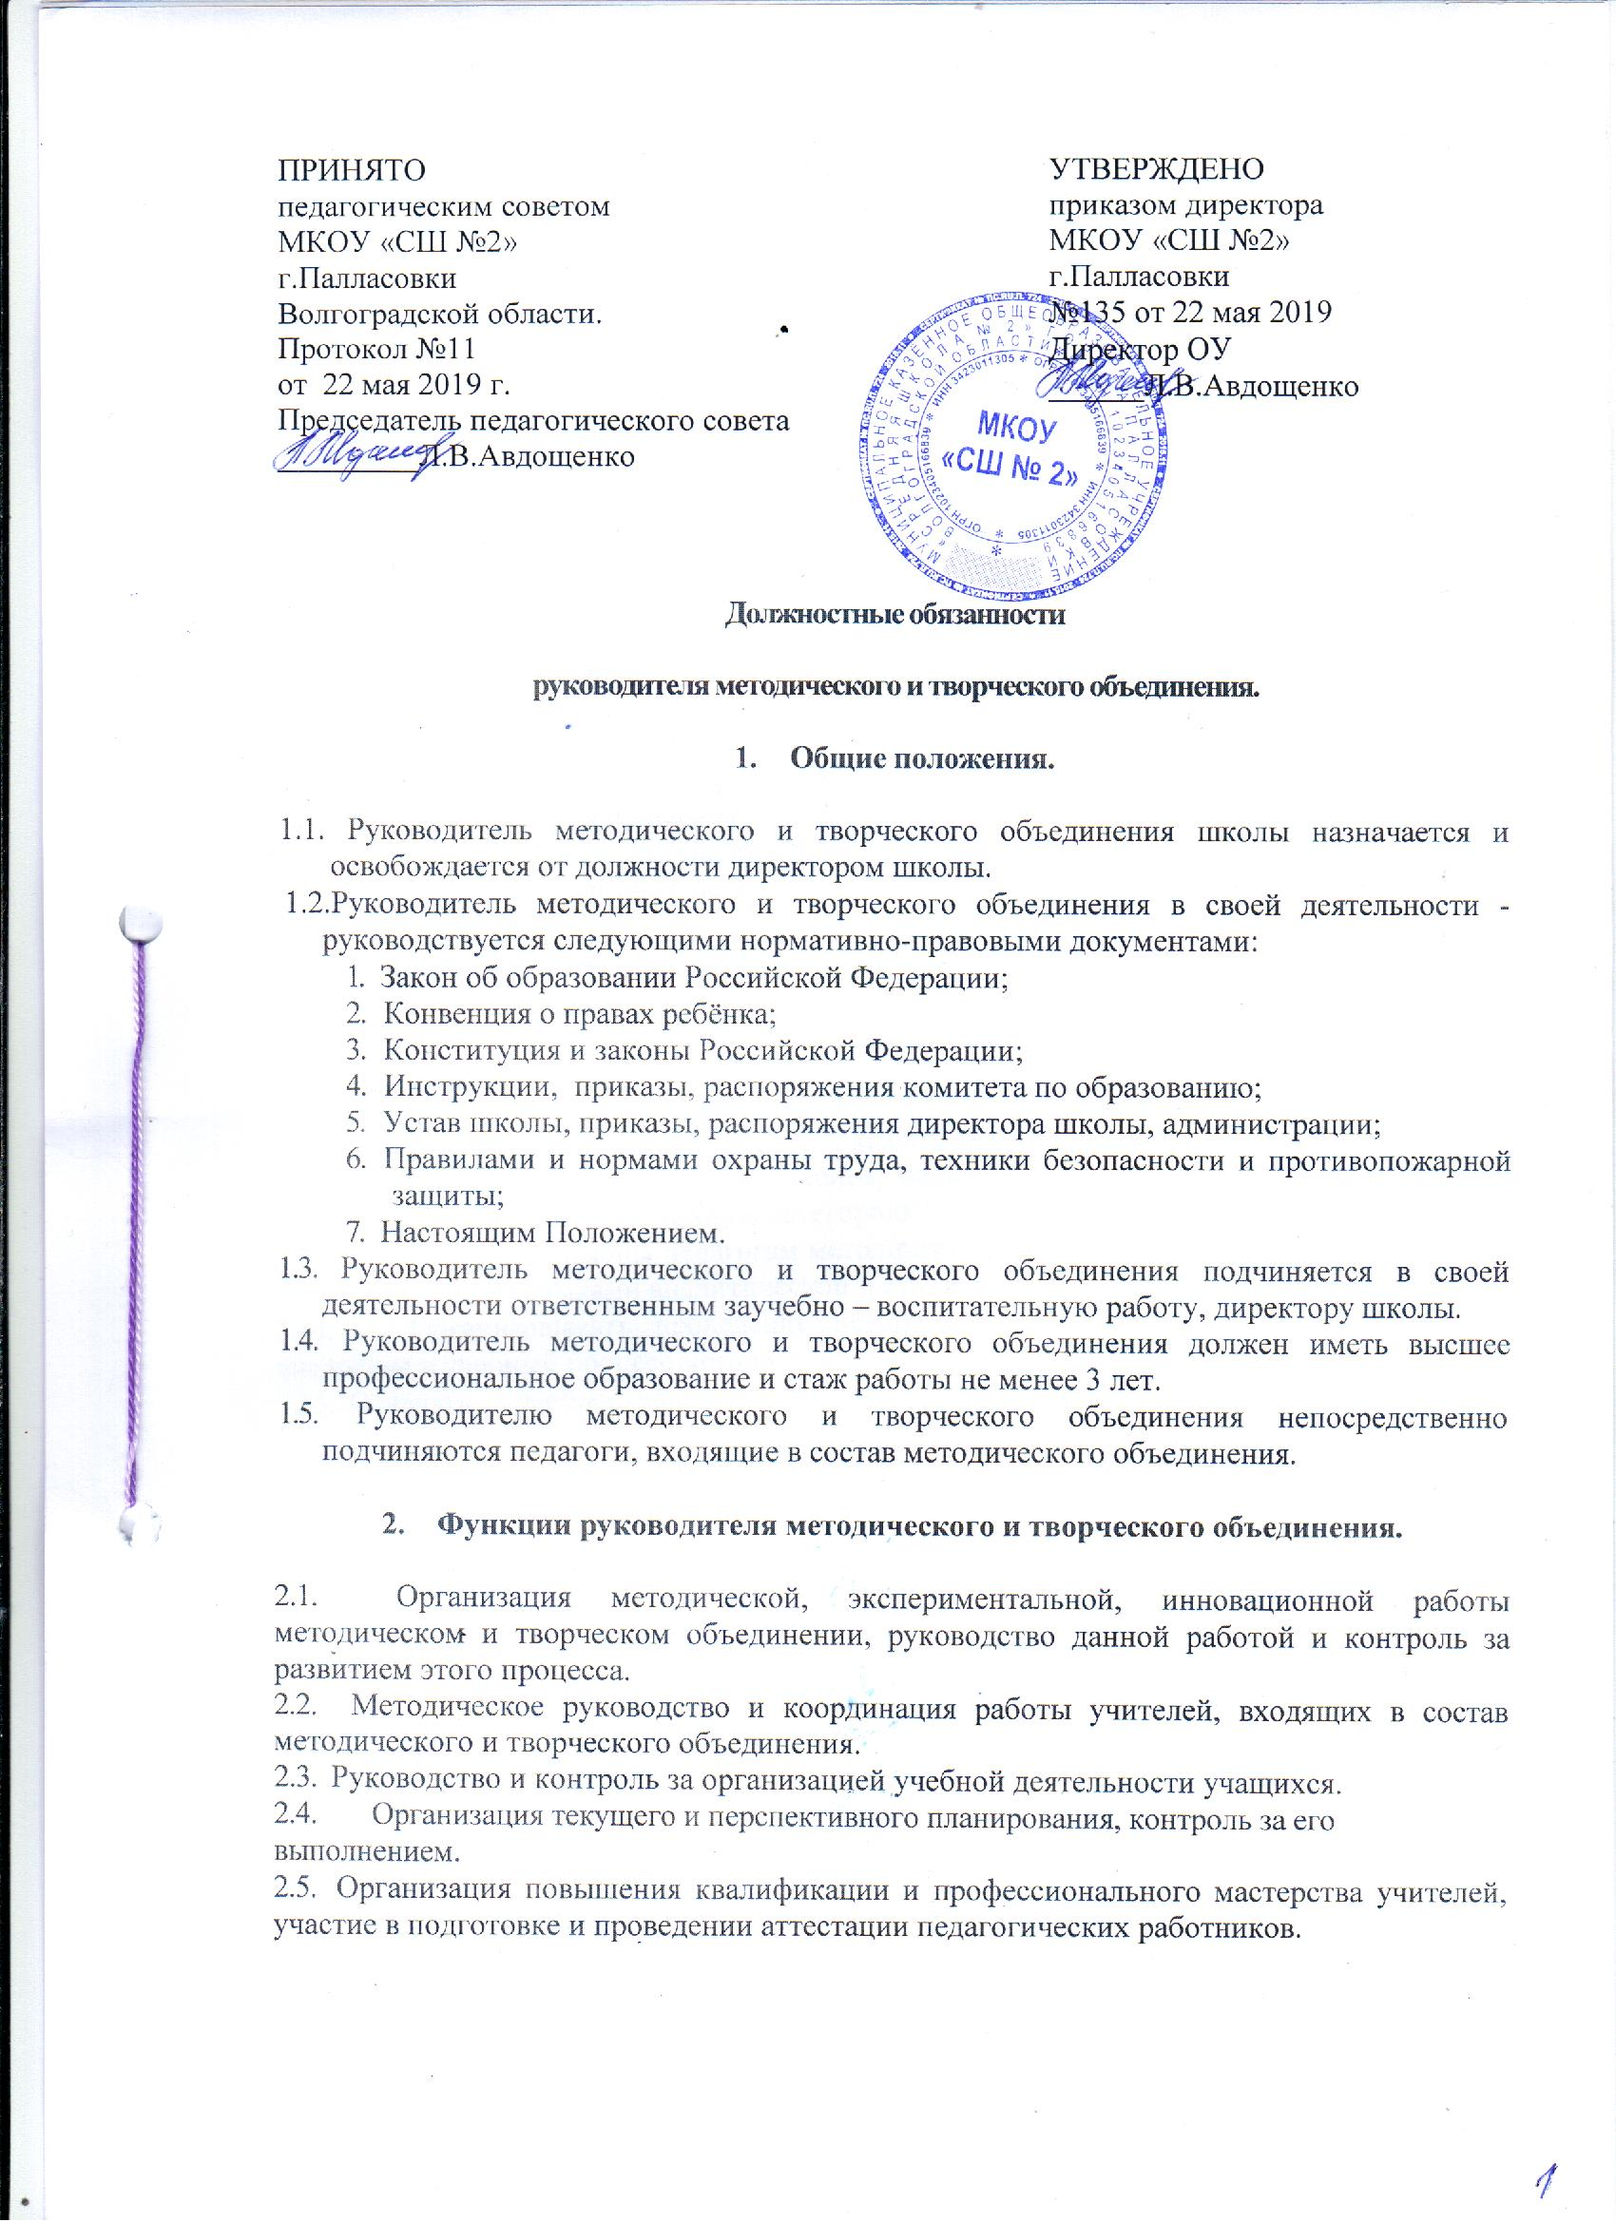

ПРИНЯТО

педагогическим советом

МКОУ «СШ №2»

г.Палласовки

Волгоградской области.

Протокол №11

от 22 мая 2019 г.

Председатель педагогического совета

_________Л.В.АвдощенкоУТВЕРЖДЕНО

приказом директора

МКОУ «СШ №2»

г.Палласовки

№135 от 22 мая 2019

Директор ОУ

______Л.В.Авдощенко

**Должностные обязанности**

**руководителя методического и творческого объединений.**

1. **Общие положения.**

1.1. Руководитель методического и творческого объединения школы назначается и освобождается от должности директором школы.

1.2.Руководитель методического и творческого объединения в своей деятельности - руководствуется следующими нормативно-правовыми документами:

1.  Закон об образовании Российской Федерации;

2.   Конвенция о правах ребёнка;

3.   Конституция и законы Российской Федерации;

4.   Инструкции,  приказы, распоряжения комитета по образованию;

5.   Устав школы, приказы, распоряжения директора школы, администрации;

6.   Правилами и нормами охраны труда, техники безопасности и противопожарной защиты;

7.   Настоящим Положением.

1.3. Руководитель методического и творческого объединения подчиняется в своей деятельности ответственным заучебно – воспитательную работу, директору школы.

1.4.  Руководитель методического и творческого объединения должен иметь высшее профессиональное образование и стаж работы не менее 3 лет.

1.5.  Руководителю методического и творческого объединения непосредственно подчиняются педагоги, входящие в состав методического объединения.

1. **Функции руководителя методическогои творческого объединения.**

2.1.      Организация методической, экспериментальной, инновационной работы методическом и творческом объединении, руководство данной работой и контроль за развитием этого процесса.

2.2.   Методическое руководство и координация работы учителей, входящих в состав методического и творческого объединения.

2.3.  Руководство и контроль за организацией учебной деятельности учащихся.

2.4.        Организация текущего и перспективного планирования, контроль за его выполнением.

2.5.  Организация повышения квалификации и профессионального мастерства учителей, участие в подготовке и проведении аттестации педагогических работников.

**3.Должностные обязанности руководителя**

**методическогои творческого объединения.**

Руководитель методического и творческого объединения обязан:

3.1.      Организовывать текущее и перспективное планирование методической, экспериментальной и инновационной деятельности методического и творческого объединения .

3.2.        Руководить разработкой календарно-тематических планов, учебно-методических пособий, дидактических и наглядных материалов по предметам, организовать оперативную корректировку учебно-методических материалов.

3.3.        Организовать текущее и перспективное планирование деятельности методического и творческогообъединения.

3.4.  Анализировать итоги деятельности методического и творческого объединения за учебный год, на основе выявленных проблем планировать деятельность методического и творческого объединения на новый учебный год.

3.5.  Анализировать состояние кадрового потенциала методического и творческого объединения.

3.6.        Контролировать прохождение учителями учебных программ с учётом глубины и качества прохождения программ.

3.7.   Посещать уроки и внеклассные занятия учителей методического и творческого объединения с целью оказания методической помощи

3.8.         Участвовать в проведении олимпиад, научно-практических конференций учащихся

 3.9.  Своевременно составлять необходимую документацию методического и творческого объединения.

3.10.  Руководить проведением предметных (методических) недель, декад, месячников.

3.11.  Принимать участие в работе аттестационной комиссии.

3.12.  Организовывать повышение квалификации преподавательского состава методического и творческого объединения, давать рекомендации учителям желающим повышать свою квалификационную категорию.

3.13.         Оказывать помощь педагогам методического и творческого объединения в овладении ими навыками аналитической и других видов деятельности.

3.14.         Организовывать проведение педагогических (методических) экспериментов, внедрение в учебный процесс методических достижений и новых технологий обучения.

3.15.  Отвечать за распространение опыта работы педагогов методического объединения.

**4.  Права руководителя методического и творческого объединения.**

Руководитель методического и творческого объединения имеет право:

4.1.     Самостоятельно выбирать формы и методы работы с педагогами методического и творческого объединения, планировать работу, исходя из общего плана работы школы и педагогической целесообразности;

4.2.     Участвовать в управлении школой в порядке, определенном Уставом школы, участвовать в работе Педагогического совета школы;

 4.3.   Защищать профессиональную честь и достоинство;

4.4.   Знакомиться с жалобами, давать объяснения;

4.5.    Присутствовать на любых занятиях, проводимых педагогическим коллективом школы;

4.6.  Повышать квалификацию;

4.7.  Аттестоваться на добровольной основе на соответствующую квалификационную категорию и получить её в случае успешного прохождения аттестации;

**5.  Ответственность руководителя методическогои творческого объединения.**

5.1.          За неисполнение или ненадлежащее исполнение без уважительных причин Устава и Правил внутреннего трудового распорядка школы, законных распоряжений директора школы и иных локальных актов, должностных обязанностей, установленных настоящим Положением, в том числе за не использование предоставленных прав, руководитель методического и творческого объединения несет дисциплинарную ответственность в порядке, определенным трудовым законодательством.

5.2.          За применение методов воспитания, связанных с физическим и (или) психическим насилием над личностью обучающегося, а также совершение иного аморального проступка руководитель методического и творческого объединения может быть освобожден от занимаемой должности в соответствии с трудовым законодательством и Законом Российской Федерации «Об образовании». Увольнение за данный проступок не является мерой дисциплинарной ответственности.

5.3.     За нарушение правил пожарной безопасности, охраны труда, санитарно-гигиенических правил организации методического процесса руководитель методического и творческого объединения привлекается к административной ответственности в порядке и в случаях, предусмотренных административным законодательством.

5.4.   За виновное причинение школе или участникам методического процесса ущерба в связи с исполнением (не исполнением) своих должностных обязанностей руководитель методического и творческого объединения несет материальную ответственность в порядке и пределах, установленных трудовым и (или) гражданским законодательством.

**6. Взаимодействие с администрацией.**

Руководитель методического и творческого объединения:

6.1.       Систематически обменивается информацией по вопросам, входящим в его компетенцию, с педагогическими работниками школы, руководителем методического совета, ответственными за УВР и ВР, директором школы.

6.2.       Работает в тесном контакте с учителями - предметниками, воспитателями, руководителями методических и творческого объединений, проблемных групп и других структурных подразделений методической службы, руководителем методического совета, ответственными за УВР и ВР, директором школы, специалистами служб школы и осуществляет взаимодействие с другими образовательными учреждениями по вопросам методической, экспериментальной и инновационной деятельности.